МЫ РЯДОМ!

"Столько необычных знамений
проливается на Землю....
Неуклонно Мы внушаем
человечеству предсужденные
ему открытия..." Учение Живая Этика
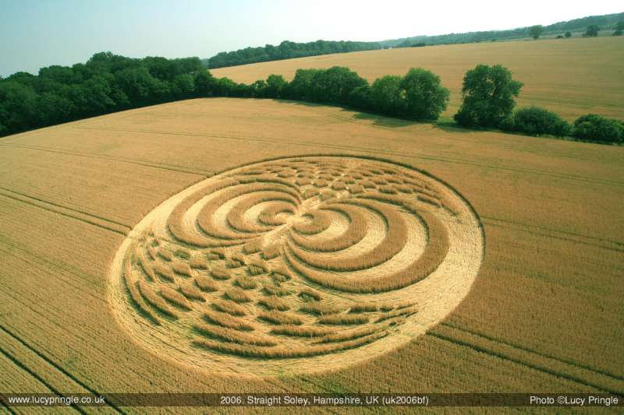
Круги в полях! Какое чудо!
Кто их Творцы? Пришли откуда?
Зачем даются нам они?
Что означают для Земли?
Внимание большое Круги те привлекают,
Что же сказать они нам всё-таки желают?
Попробуем ответить на все вопросы эти.
Сначала ж внешность их осветим.
Пшеничные поля Круги предпочитают,
Когда хлеба спелы, иль только дозревают,
Но могут выбрать, как будто для забавы,
Места вблизи людей, где проще гнутся травы.
Заботливость Творцы, рисуя, проявляют,
Гнут бережно травинки, их не ломают,
Кладут слоями точно, пластичность придавая,
Дальнейший рост им, при этом сохраняя.

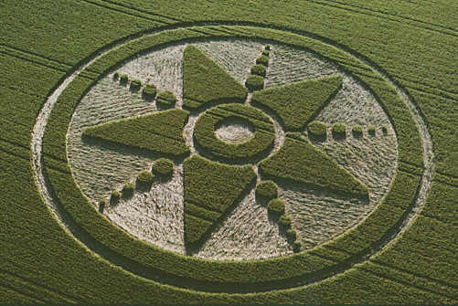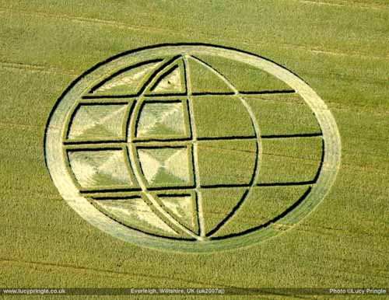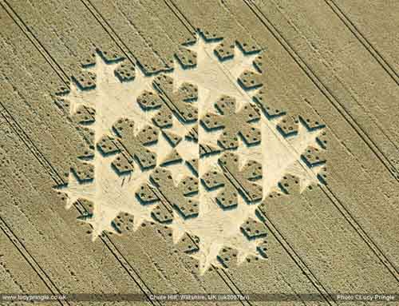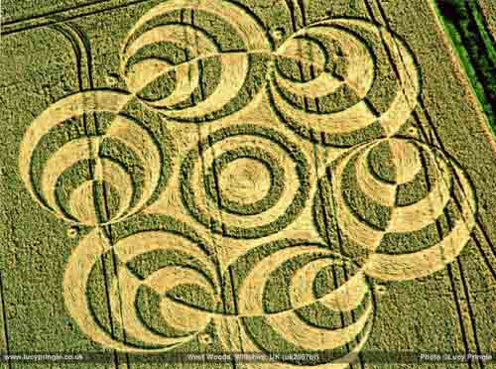
Рисуются Круги за несколько мгновений
В сопровожденьи треска, жужжания, свечений.
Таинство свершается обычно по ночам,
Чтоб не потревожить, не навредить людским очам.
Изящно, тонко работы исполняются,
Рисунки-пиктограммы вновь не повторяются.
Отмечены прекрасным строением они,
Точнейшие фигуры в них воплощены.
Здесь можно увидать искусные творения,
Ажурные цветы, птиц чудных оперения.
Снежинки, завитушки и даже звёзды неба,
Есть паучки, кресты и караваи хлеба.
Десятки-сотни метров в диаметре Круги,
Узоров насчиталось тысяч пять иль три. (в разных источниках по-разному)
Всю полноту загадочной красы
Увидеть можно лишь с птичьей высоты.

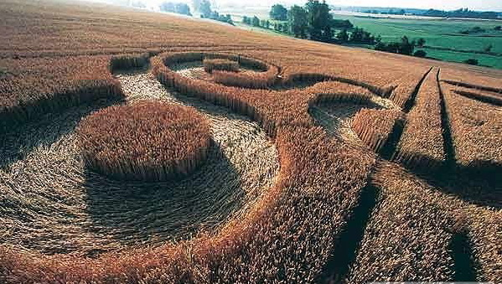

Количество Кругов с годами нарастает,
Но сложность их рисунка, отнюдь, не убывает.
Напротив, с каждым годом интереснее они.
Даются теоремы, шифры, коды астрономии.
Учёные стремятся те коды разгадать,
Но, к сожалению, не всё дано им знать.
Такие сложности создать мгновенно разом
Под силу и способен лишь Высокий Разум.
Вот очень коротко о внешности Кругов,
Они же продолжают являться вновь и вновь.
Впервые появились в Англии Круги,
Сейчас распространились по странам всей Земли.(с конца 20-го века0
Близка им Англия! О! Англия опять!
Сколько событий должна она являть!
Нет, не случайно две русские Елены здесь
Приняли Миссии свои: Ученья в мир принесть.

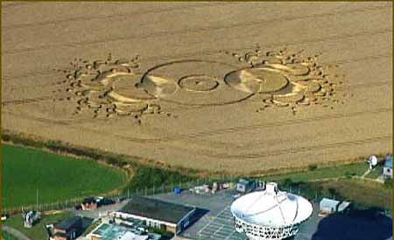
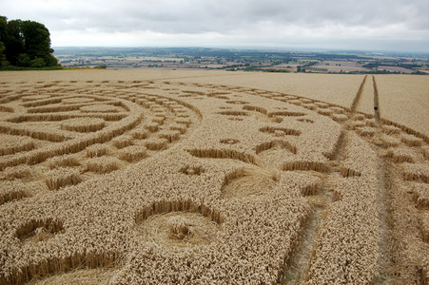

Круги в полях! Вот это чудо!!!
Кто ж их Творцы? Пришли откуда?
Ответить можем кто Они!
Какое Их значенье для Земли!
На всё есть чёткие ответы: Круги в полях – УЧИТЕЛЕЙ ПРИВЕТЫ!
Хранителей и Ангелов Земли!
Созданий Высочайших Любви и Доброты!
Они давно на помощь к нам пришли.
Учителя спустились с Высших к нам планет,
Спасать и охранять нас от великих бед,
Дать разум человечеству, развить сознанья,
Ускоренно вести к вершинам познаванья.
Великую заботу Учителя к нам проявляют,
Огромные усилия при этом прилагают,
Ради человечества на жертвы снизошли.
Залечивают ауры людские и Земли!
Стоят на страже мира, удары все смягчают.
Открытия вершить, Творить нас вдохновляют,
В тяжёлые минуты советы нам дают,
Умело направляют на Правый, верный Путь.
Круги ж в полях - желанье человека убедить!
Присутствие Своё реально подтвердить:
"Ты не один в пространстве, человек!
Иные есть миры! Они разумны и мощны!
Нет пустоты! Жизнь повсюду есть!
На разных уровнях она! Её не счесть!
Жизнь в сферах Неземных можно понять не сразу,
Иные формы у неё, не видимые глазу.
Оттуда человек приходит в мир земной
Набраться опыта, возвыситься душой.
Затем же вновь туда уходит, в мир ему родной,
Как будто возвращается к себе домой!

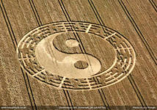
Скорей же, человек, ты обрати внимание!
На Высшие Миры!
На Высшие Создания!
Мы те, кто вам религии явил, Ученья!
Кто вас сопровождал на подвиги великие, сраженья!
Кто вас по жизни за руку ведёт,
Упасть в болото, в бездну не даёт.
Кругами говорим Мы человечеству Земли:
"Мы рядом с вами! Взор кверху устреми!
Родные наши! Мы здесь! Мы ваши!
Но как себя ещё Нам проявить?
Как достучаться Нам до вас? Как убедить:
Мы есть! Мы есть! Мы есть!
Мы очень близко! Рядом с вами! Здесь!
Чем чище мысли ваши, поступки, чем добрей,
Тем ближе Мы к вам, вы для Нас родней!
Учитель, Ангел иль Хранитель, Мы есть у каждого из вас.
Мы рядом с вами всякий час! Родные! Не теряйте Нас!
Почаще мыслите о Нас, почаще призывайте!
Делами добрыми к себе Нас приближайте!
Всегда на помощь к вам придём. Вы это знайте!
Но как ещё Нам показать? Как рассказать,
Идущие из сердца к вам Наши пожеланья?
Как доказать своё существованье?
Круги же в поле - символы Любви от Нас!
Хотим Кругами вызвать интерес к Иному миру.
Наглядно в этом убедить. Сознанье ваше пробудить.
Пора проснуться, наконец!
С невежеством пора расстаться! Пора понять!
Есть Тонкий мир! Его вам надо знать!
Стремись же, человек, скорей его принять!
Он полон Сил иных! Они дадут спасенье!
Энерго всех проблем, тайн, задач решенье!
Но чтоб энергии новейшие принять,
Духовность нужно срочно, нравственность поднять!
Лишь при таком условии Главном
Энергии служить вам будут славно!
Об этом вы давно Ученья получили,
Две русские Елены их человечеству вручили.
Нет, не случайно поля Мы Англии избрали,
Здесь своих Посланниц впервые повстречали.

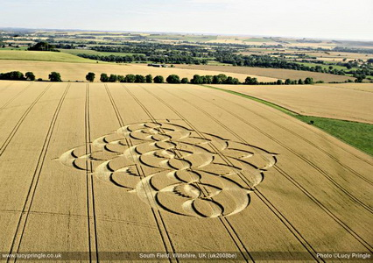
Даётся вам Любовь и Помощь Наша!
Познайте ж, наконец, богатство ваше!
Подходят сроки. Идут стремительно года.
В Ученье вникнуть вам пора, пора, пора!
Скорее в жизнь его направить.
Энергии новейшие открыть,
Они от бед дадут народы все избавить,
К Миру, к Свету, к Счастью поведут.
Но только знайте! Вольны сами, вы Счастье для себя создать,
Иль мыслями дурными, словами злыми себя же наказать.
Свободу вашей воли Мы не нарушаем. Нет.
Вы только сами-сами за все мысли ваши держите ответ.
Прекрасная дана планета человеку!
Такой красы Земли не встретишь далеко.
Хотим призвать любить планету эту,
Беречь свой Дом - Сокровище своё.
С Космосом в созвучьи пребывайте!
Частица вы его! Не забывайте!
Законы Космоса действительны для вас.
Закон Любви! Закон Созвучья! Законы Блага и Добра!
Законы эти соблюдайте,
В унынье, в злобу не впадайте,
Живите радостно, добро свершайте,
Все мысли к Свету устремляйте,
Стремитесь совершенствовать себя!
Где мысли чисты человека,
Туда возможно Нам придти!
Зовём вас к Миру, к Братству, к Свету и к Любви!
Признайте ж, наконец, существованье Наше! Люди!
Мы здесь! Мы рядом! Мы вас Любим! "
Такая миссия Кругов – УЧИТЕЛЕЙ ПРИВЕТ! ИХ ЗОВ!!!
декабрь 2012 г. Садовская В.К.
